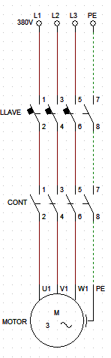
Actividad Numero 5
Procesos Industriales
Cuyua Ezequiel, Carranza Santiago.
Este proyecto empieza con nosotros colocando un motor trifásico, nombrándolo “MOTOR”.

Arriba del motor, colocamos el “Contactor IIII”, nombrándolo “CONT”. Arriba del contactor, se colocó al circuito “Automático IIIN”, con el nombre “LLAVE”. Para finalizar, se puso la “Alimentación L1L2L3PE”, y se modificó el texto a su izquierda para que diga “380V”.

Las tres alimentaciones (L1, L2, L3) son conectadas con un cable fase hacia el motor, y la alimentación PE se conecta con un cable protección.

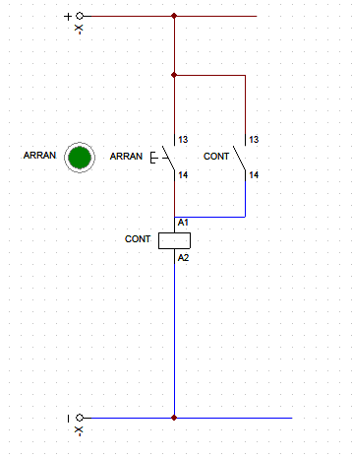

En la segunda parte, colocamos 2 alimentaciones en forma paralela, una positiva y la otra negativa, girándolas a la izquierda. La positiva se conecta con un cable fase, mientras que la negativa se conecta con uno neutro.

Se colocan 2 puntos de conexión en los cables. Debajo de la conexión de la alimentación positiva, se coloca otra conexión.

Colocamos una bobina sola, llamándola “CONT”, y arriba pusimos un pulsador NA, junto a su botón. Ambas se llaman “ARRAN”.

El cable neutro se conecta hasta la bobina desde A2. En A1, se conecta con el cable fase, incluyendo el pulsador. A la derecha del pulsador, se desprende un cable neutro desde la bobina (en A1), conectándose con un Contactor I (CONT). Se conecta con un cable fase arriba.

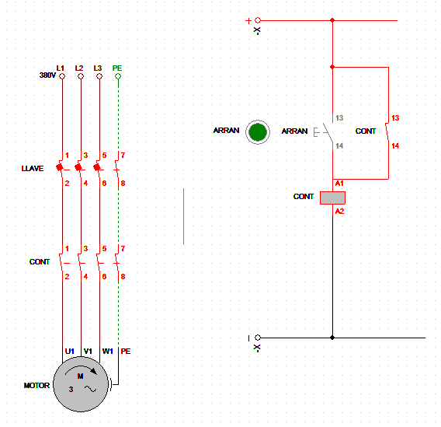
Le dimos “Play”, y el proyecto funcionó a la normalidad.

